Individuelle stress-rådgivningssamtaler

Hvis du har mistanke om, at du har stress, så har du det højst sandsynligt. Hvordan ser din hverdag ud? Har du indsigt i dine reaktionsmønstre, når du er stresset?
Jeg kan tilbyde dig følgende:
- Grundlæggende viden om stress: Hvordan, hvornår og hvorfor den opstår
- Viden om psykologien bag stress og sammenhængen mellem stress og personlige reaktionsmønstre
- Indblik i kroppen som sladrehank
- En kortlægning i de specielle forhold ved dit job/liv som skaber stress
- Et værktøj til at analysere din personlige strategi i tackling af stress
- En hjælp til at genskabe balance mellem arbejde og familie/fritid
Du bliver i stand til at…
- genkende stress hos dig selv, dine kollager og medarbejdere
- reflektere over din egen stress, før den tager magten
- betragte dit arbejdsliv i et nyt lys og gøre det er er vigtigt fort dig
- give slip på arbejdet i fritiden og genskabe balance i livet
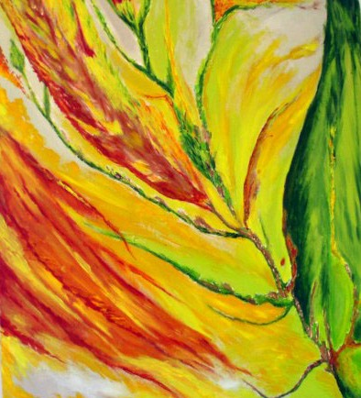

Kontakt: Marianne Boje Andersen, Cand. Psych. og stressrådgiver
S85@mail.tele.dk Mobil: 40 85 75 06

